Возможности применения пихтового масла для лечения детей

Пихтовое масло обладает множеством полезных свойств. Оно нашло свое применение в разных областях, в том числе медицине. Лечебные процедуры с использованием этого средства применяют для лечения различных заболеваний, как у взрослых, так и у детей.
Целебный эликсир, который выделяют хвойные деревья, обладает приятным освежающим запахом и прекрасными бактерицидными свойствами, помогает вести борьбу с распространяющейся инфекцией. Эфирные вещества пихты эффективно укрепляют иммунитет, активизируют защитные силы организма, успокаивают нервную систему.

Показания и противопоказания

Пихтовое масло широко применяется в педиатрии, однако надо сказать, что, как все лекарственные средства, это вещество имеет показания и противопоказания при применении у детей. Нельзя использовать масло пихты для лечения детей до года — для новорожденных и грудничков первого года жизни оно не подходит. Не рекомендуется готовить холодные или горячие растворы для полоскания горла детям до трех лет, также в таком возрасте нужно с осторожностью использовать ванны с маслом пихты.
Перед началом лечения ребенка обязательно необходимо проверить его на наличие возможной аллергии на пихтовое масло.
Важно знать, что в качестве лекарства пихтовое масло, каким бы способом оно ни было приготовлено, нельзя наносить на кожу в неразбавленном виде. Чистый продукт способен вызывать сильное жжение на кожном покрове или поверхности слизистой.
В том случае, когда масло пихты назначено для внутреннего приема, его необходимо принимать только после еды — на голодный желудок оно может вызывать тошноту и рвоту. В любом случае, прежде чем начинать лечить ребенка, необходимо проконсультироваться с опытным педиатром.

Применение эфирного масла пихты

Заболевания горла
Эфирное лекарство пихты является прекрасным средством при различных заболеваниях горла. Самыми популярными методами борьбы с заболеваниями ротоглотки являются полоскания, ингаляции, массажи, ванны. Если у ребенка обнаружили ангину, основное лечение осуществляется с помощью антибиотиков, а пихтовое масло применяют для облегчения местной симптоматики. Для этого на чистую ватную палочку или тампон наносят небольшое количество средства и смазывают миндалины. Процедуру необходимо повторять 3–4 раза в день, только не непосредственно перед едой.

Простуда
При простуде масло пихты может считаться полноправным заменителем многих лекарственных препаратов, которые продаются в аптеках. Одновременно с другими эфирными маслами используют пихтовое масло, применение которого облегчает состояние во время кашля и насморка. Для этого на нос, а именно переносицу, наносят масло и слегка втирают. Повторять процедуру нужно 2–3 раза в день. Лечебный запах помогает ребенку почувствовать себя лучше, тонизирует, облегчает дыхание, очищает нос. Но надо помнить, что наносить средство на кожу следует в разведенном виде, для этой цели подойдет детский крем.
При лечении детей чаще всего применяют ванны для ног. В эмалированную посуду наливают горячую воду, добавляют около 20 мл масла пихты и держат ноги в этой воде минут десять. Важно помнить, что если у ребенка высокая температура, такие ванны противопоказаны.
Для устранения кашля, насморка, облегчения состояния при простуде используется втирание лекарственного вещества в область шеи, груди, между лопатками. Такое лечение проводится несколько раз днем и на ночь. При лечении детей отлично помогает массаж ног — их подошвенной части. Препарат втирают массажными движениями, после чего надевают теплые носки. Больного укладывают в постель, накрывают теплым одеялом и дают теплый напиток. Такой вид лечения пихтовым маслом дает высокие показатели и ни в чем не уступает традиционным методам борьбы с простудой.
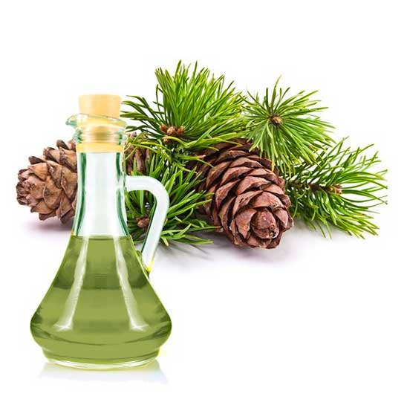

Ринит
Для лечения насморка у детей используют различные масла. Пихтовое масло является эффективным антисептиком, дезинфицирующими и противовоспалительным средством, поэтому его применение при простуде дает хорошие результаты, а особенно хорошо оно устраняет ринит. Совсем маленькому ребенку можно дать понюхать это средство — это поможет сузить сосуды, и дыхание станет легче.
Применять пихтовое масло от насморка научились еще наши предки, это особенно действенно при растирании переносицы. Проводя лечение маленьких детей, врачи рекомендуют растирать грудь и спинку. Для деток постарше можно приготовить ванну — в воду добавляют 2 капли масла. Также делают массаж с пихтовым маслом: на 50 мл растительного масла берут 3 капли пихтового.
Прекрасно зарекомендовали себя ингаляции. Для наилучшего результата нос малыша необходимо хорошенько очистить от слизи. В посуде нагревают воду примерно до 50 градусов, добавляют 4–5 капель лекарственного вещества. Хорошо, если ребенку удастся самому подышать над испарениями, накрывшись полотенцем. Если же малыш еще слишком маленький, то можно просто поставить посуду с разогретым в воде маслом в детской комнате. Испаряющееся масло пихты будет проходить через дыхательные пути, и возобновлять нормальное дыхание. Кроме того, запах хвои поможет уничтожить болезнетворные микроорганизмы, находящиеся в воздухе.

Воспаления нижних дыхательных путей и легких
При бронхитах и пневмониях качестве вспомогательного средства часто используют пихтовое масло. Применение его в качестве средства для массажа и ингаляций помогает успешно справляться с такими заболеваниями, как воспаление легких и бронхит. Массаж представляет собой втирание лекарства легкими движениями в кожу груди и спины. Ингаляции готовят в домашних условиях, добавляя в горячую воду несколько капель масляного средства. После проведения ингаляции грудь малыша можно дополнительно растереть маслом и накрыть больного одеялом.

Опрелости
Так как пихтовое масло обладает противомикробными, антисептическими и противовоспалительными свойствами, его с успехом применяют для лечения опрелостей. Для маленьких деток готовят лекарственную смесь, состоящую из нескольких капель пихтового масла и детского крема. Можно детский крем заменить оливковым маслом. Пораженное место смазывается несколько раз в день, давая коже возможность «дышать» между процедурами.

Укусы насекомых
Разнообразность свойств пихтового масла дает возможность применять его даже при реакции на укусы различных насекомых. На кожу наносят каплю средства и немного растирают. Это помогает эффективно снять зуд и покраснение.
Материал подготовила: Морозова Ю.А.

Муниципальное бюджетное дошкольное образовательное учреждение
«Детский сад №47»
ЗАТО Северск

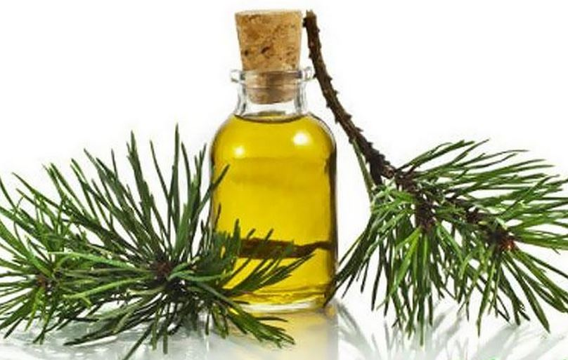

Материал подготовила:
Морозова Ю.А.

